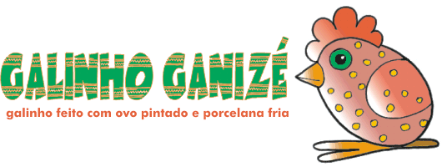

Clique aqui para entrar na página onde se encontra a receita

A receita de massa fornecida será suficiente para fazer 30 peças deste tipo

Material necessário
2 colheres rasas de sopa de massa para porcelana fria
1 corante cor laranja (guache ou corante para tingimento de tinta látex)
1 ovo rosado
1 par olhos de um cm de diâmetro ou menor (opcional)
Tinta guache bege e amarelA
Pincel fino
Cola branca

Tingir a massa na cor laranja. Usando um lápis, esticar a massa até que ela fique com a espessura de 0,5 cm.
Imprimir os moldes ao lado, reproduzi-los e entregar uma cópia para cada criança (duas patas, uma crista e o molde das duas asas). | 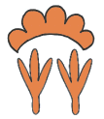  clique aqui para imprimir o molde em tamanho natural
As crianças deverão recortar os moldes dos pés e da crista e colocá-los sobre a massa. Contornar o molde com um lápis que deverá marcar levemente a massa. Retirar o molde e, respeitando o contorno feito com o lápis, cortá-lo totalmente utilizando a ponta de um palito de dente ou de churrasco.
Com uma quantidade de massa equivalente a uma colher de café, fazer um rolinho com as mãos e afinar uma das extremidades, de forma a moldar um cone. Será o bico. | 
O ovo deverá ser cozido antes de ser entregue às crianças. Colocar o molde sobre o ovo e usando um lápis contorná-lo, de forma a riscar o ovo conforme mostra o desenho. Pinta as "asas" com cor bege mais forte que a original do ovo. Apagar o risco de lápis, depois que o ovo estiver seco. | 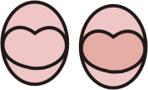
O efeito da asa é sentido quando se coloca o ovo na lateral e na posição inclinada. | 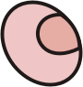
Depois que as asas estiverem secas, a criança, usando um pincel fino, deverá fazer bolinhas amarelas em todo o "corpinho", deixando um lugar para onde serão colocados os olhos. | 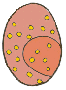
Montar o galinho colando o ovo sobre os dois pés. Colar o bico e a crista.  Colar os olhos de boneca (um de cada lado). Os olhos também podem ser feitos com pedaços de massa tingidos de verde e de preto. | 